丰收宝盒

软件需求规约

用于<总体需求规约>

版本 <1.0>

修订历史记录

|  |  |  |  |
| --- | --- | --- | --- |
| **日期** | **版本** | **说明** | **作者** |
| 8/9/2024 | 1.0 | 第一次修正，初始设计 | 侯杰 |
|  |  |  |  |
|  |  |  |  |
|  |  |  |  |

目录

1. 简介 4

1.1 目的 4

1.2 范围 4

1.3 定义、首字母缩写词和缩略语 4

2. 整体说明 4

2.1 用例图 4

2.3 用例模型调查 5

2.4 假设与依赖关系 5

3. 具体需求 5

3.1 用例报告 5

3.2 补充需求 6

4. 支持信息 6

软件需求规约

# 简介

## 目的

“丰收宝盒”项目致力于构建一个高效、透明的电商平台，通过微信小程序的形式，为农民自主运营的高品质农产品赋予品牌价值。相比于淘宝和拼多多等平台，“丰收宝盒”更加强调农民自身的品牌，将农民与其高品质农产品紧密联系，帮助他们在市场上脱颖而出。通过这一平台，消费者能够直接购买到由农民精心挑选和种植的优质农产品，同时也有效地提高了农民的收入，实现了品牌化运营的农产品销售模式。

## 范围

此软件需求规约适用于“丰收宝盒”农产品电商平台，系统包含管理端与用户端，涵盖了商品管理、订单处理、用户操作等功能模块。

## 定义、首字母缩写词和缩略语

SKU - 库存单位

SPU - 标准化产品单元

# 整体说明

## 用例图

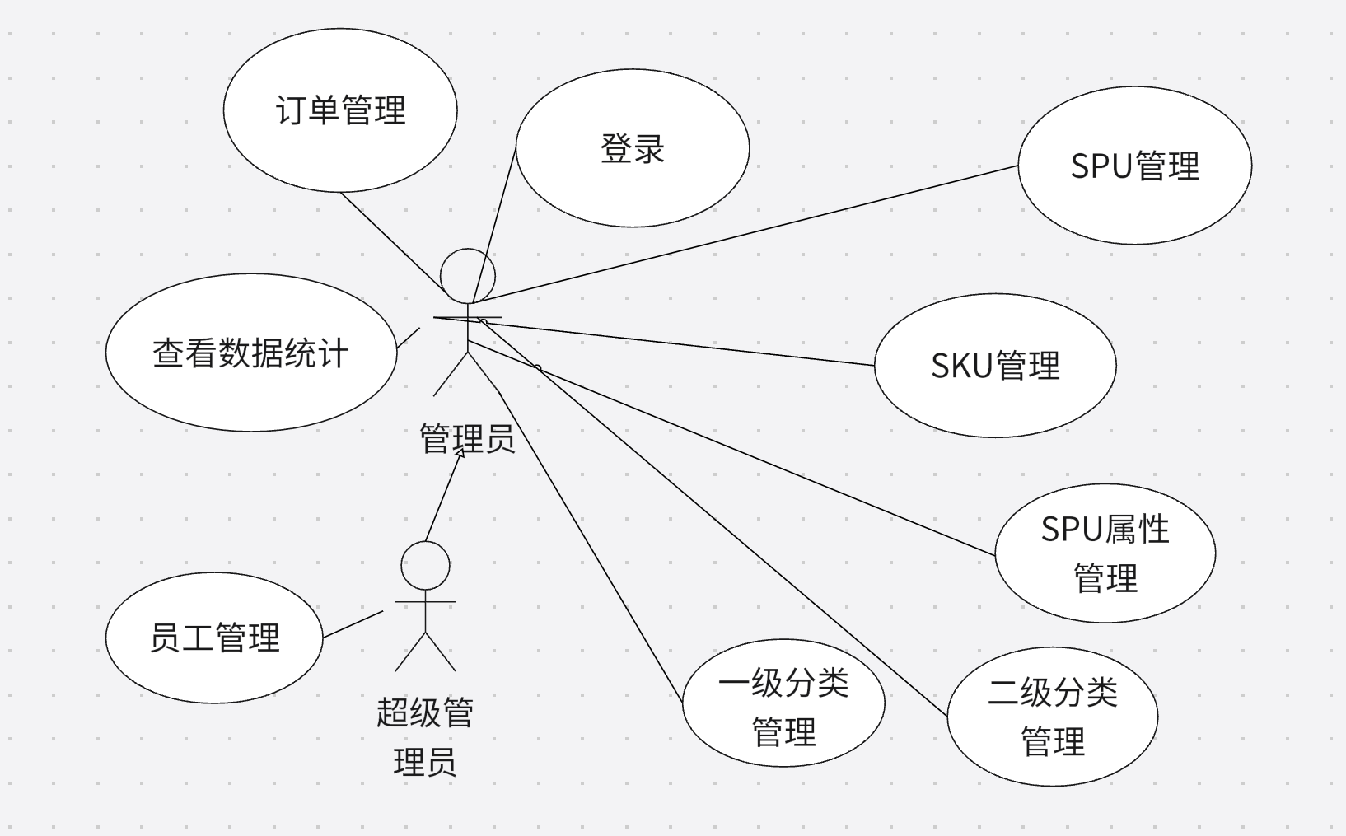

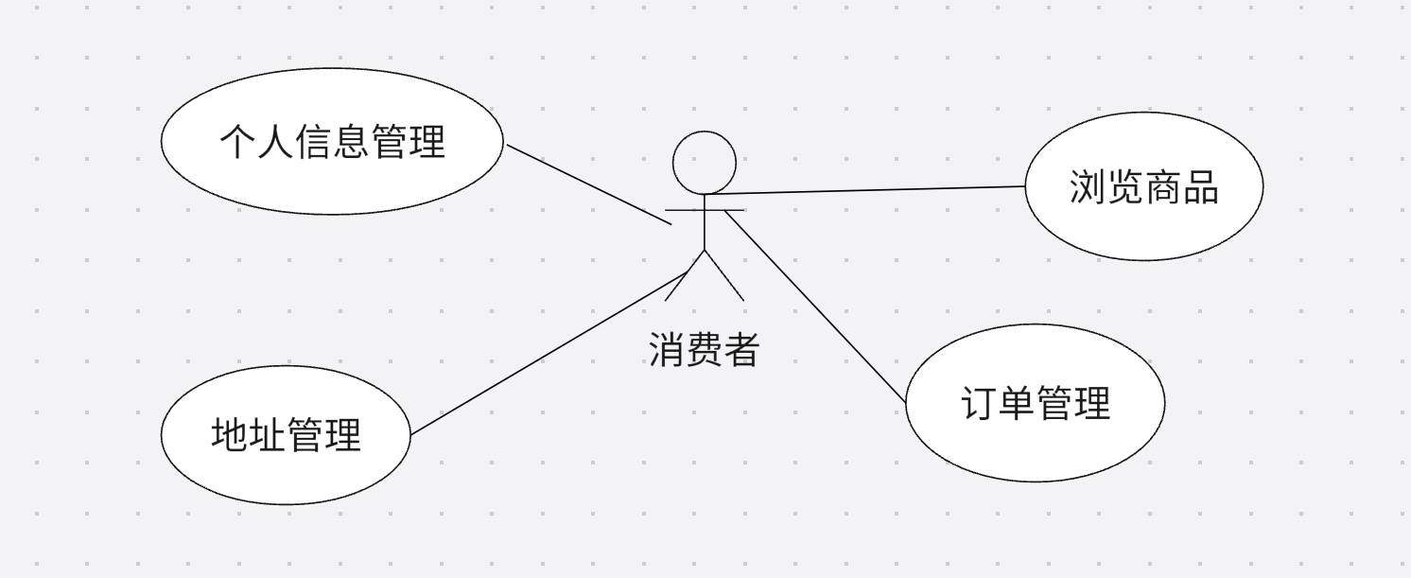

## 用例模型调查

* **商家**：通过管理端管理商品的库存、标准化商品信息（SPU）、订单以及员工操作权限。商家还可以查看数据统计与分析结果。
* **用户**：通过用户端浏览商品信息，管理个人资料及收货地址，进行购物车管理并完成订单处理（如下单、支付和订单跟踪）。

## 假设与依赖关系

该系统依赖于微信小程序平台的正常运行，要求商家和用户均需有微信账户。

系统默认假设农民能够准确填写和维护商品信息，包括库存和质量描述。

微信支付功能必须支持，以确保用户可以顺利完成支付操作。

# 具体需求

## 用例报告

农户方面：

订单管理

数据统计上传

分类管理：一级分类管理、二级分类管理

SPU管理、SPU属性管理、SKU管理

登录

员工管理

消费者方面：

浏览商品

订单管理

个人信息管理

地址管理

## 补充需求

· **性能需求**：系统必须支持至少1000名商家和10000名用户同时在线操作，确保良好的响应速度和稳定性。

· **安全性需求**：系统需支持微信用户的身份验证和支付安全，确保用户个人信息和支付信息的加密和保护。

· **可用性需求**：系统应具备简洁、直观的用户界面，降低用户的学习成本，确保不同年龄段的农民和消费者都能轻松操作。

# 支持信息

· **目录**：已包含完整的目录结构。

· **附录**：附录中将包括系统的界面原型示例，详细展示商家和用户操作界面。系统支持的微信支付流程也将附录作为重要参考。